# 稀土类利基



## 零、行业基础知识

稀土相关入门和研报：

<https://xueqiu.com/9508834377/224111545>

<https://xueqiu.com/9508834377/234109937>

稀土产业链包括：（1）上游原矿采选：将稀土原矿开采 并经过处理后得到稀土精矿等；（2）中游冶炼分离：将稀土精矿通过火法或湿法 冶金技术得到稀土氧化物、稀土金属等；（3）下游加工应用：除用于陶玻、冶金、石化等传统领域，也可用于永磁材料、储氢材料、催化剂等新材料领域，其中**永磁材料是消费价值最高的领域。**

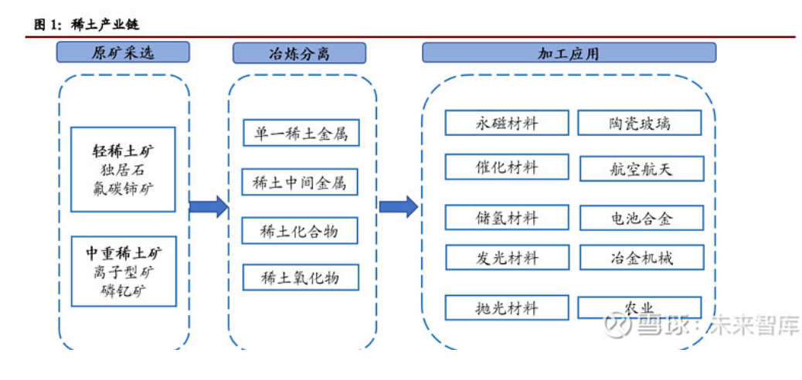

## 相关宏观经济

## 市场结构分析

我国稀土矿种 和元素非常齐全，目前呈现出**“北轻南重”**的特点：（1）轻稀土：分布集中在包 头白云鄂博和四川冕宁，其中白云鄂博矿占全国总储量 80%以上，矿区不大但储 量世界第一易于规模化开采具备成本优势。（2）重稀土：广泛分布于南方七省区 （江西、广东、广西、福建、湖南、云南、浙江），离子型稀土矿具有储量大、分 布广、放射性低、易开采、经济效益好、富含铽、镝等重稀土元素等特点，中重稀土占世界储量的 80%以上，战略意义重大。海外方面：多数海外矿山品位不高，开发经济性逊于国内；且多为轻稀土矿，重稀土资源不多。

高性能烧结钕铁硼是稀土永磁电机的核心材料。新能源汽车驱动电机是[新能源](https://xueqiu.com/S/SH000941?from=status_stock_match)汽 车的核心部件，是纯电动车和燃料电池汽车唯一驱动部件，直接影响混合动力汽 车的油耗指标、排放指标、动力性、经济性和稳定性。稀土永磁驱动电机因体积 小、质量轻、功率密度大、可靠性高、调速精度高、响应速度快等优势而被用作 新能源汽车驱动电机，能有效降低新能源汽车的重量和提高其效率。永磁体（稀 土磁钢）成本占永磁电机最大，为 30%左右。

下游几个关键领域：

1. 新能源汽车将贡献稀土消费核心增量。假设新能源汽车每辆纯电动车消耗钕铁硼 4.5kg，每辆插电式混合动力汽车消耗 2.5kg。根据 EVTank 的预测，2025 年全 球[新能源](https://xueqiu.com/S/SH000941?from=status_stock_match)汽车销量有望达到 2240 万辆，我们预计 2025 年新能源汽车氧化镨钕的 消费量 28126 吨，2020-2025 年 CAGR 达 46.05%
2. 风力发电机分为永磁直驱式、半直驱式和双馈异步式，其中永磁直驱式和半直驱式使用高性能钕铁硼。现阶段来看，双馈技术更加成熟、价格便宜但受齿轮箱限制；直驱技术不含齿轮箱，运维简单，发电效率高。半直 驱兼顾了双馈和直驱优势，随技术改良下或是未来主流
3. 钕铁硼永磁变频空调是重要原料；
4. 稀土永磁钕铁硼是节能电梯核心材料
5. 稀土永磁钕铁硼广泛应用于消费电子领域。对于手机和平板，钕铁硼被广泛应用 于音圈电机（VCM）、震动电机、摄像头、微型麦克风、微型扬声器、蓝牙耳机、传感器应用和无线充电等功能器件；在电脑中的硬盘驱动器中，有 2 个采用稀土 永磁体制造的驱动元件，分别是音圈电机(VCM)和主轴马达；
6. 永磁伺服电机是工业机器人关键零部件。

## 行业内竞争对手分析

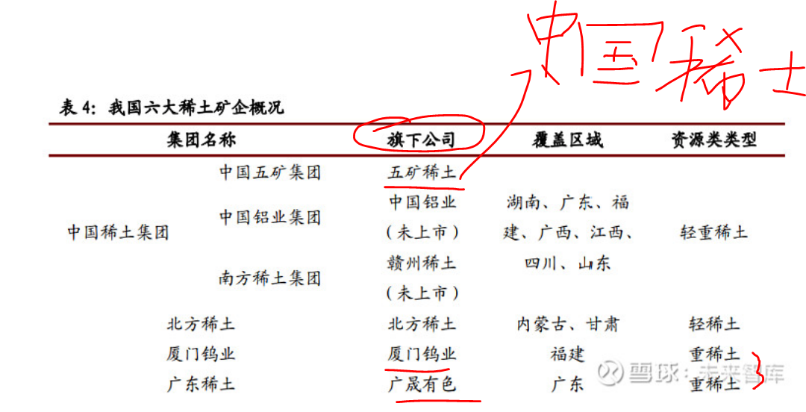

[盛和资源](https://xueqiu.com/S/SH600392?from=status_stock_match)较早实现了稀土全产业的整合，同时是融南北轻重稀土业务为一体的上市公司。

## 四、发展趋势及阶段